第十一届华为 ICT 大赛 · 创新赛 赛题 3
作品信息收集表（内容稿 v0.1）
赛题：基于 ModelEngine / Nexent 打造可进化决策智能体
本文件为内容稿，版式待按官方模板 1 套版；所有数字可由仓库命令复现
项 | 内容
作品名称 | 城市内涝跨部门事件推演 · 可进化决策智能体（UrbanTwin Decision Agent）
队伍信息 | 〔待填：学校 / 队名 / 3 名学生 / 1 名指导教师〕
赛题 | 第十一届华为 ICT 大赛 创新赛 · 赛题 3（基于 ModelEngine / Nexent 打造可进化决策智能体）
提交形态 | 初赛模板 1（Word）· 内容按官方五考点组织
版本 | 内容稿 v0.1 · 2026-10-31

一、作品概述
一句话定位：在 Nexent 上搭了一个会从反馈里越推越准的决策智能体：推演可回溯、策略可回滚、经验可沉淀。
作品说明：围绕一个具体场景——暴雨内涝下的跨部门协同处置——把「语义理解 → 跨部门推演 → 可信反馈 → 策略进化」跑成可量化、可复现、可在平台上运行的闭环；技术证据链（六跳 / 溯源 / 进化 / 平台真机）均已落地。

1.1 与官方五考点的对应
官方考点 | 本作品的回答 | 证据位置
① 多模态数据资产认知 | 15 个合成资产（8 表 / 6 文 / 1 图）统一登记：asset_id、sha256、locator、版本、有效期、可见性；解析 15/15，未识别列 0 | samples/assets/urban、docs/data-asset-spec.md
② 低资源 KG 本体半自动构建 | 种子本体（10 类型 / 11 谓词）→ 规则抽取 → 置信度分档 → 人工确认 → 版本发布/回滚；改 1 格只产 2 条候选，回滚哈希逐位一致 | docs/ontology-bootstrap.md、src/decision_poc/ontology.py
③ MCP / Skills 编排 | 13 个 MCP 工具（9 决策语义 + 3 可视化 + 1 协同）+ 5 个 Skill 编排 + 绑定表；Nexent 真机上由平台 Agent 实际调用 | src/decision_poc/mcp_server.py、samples/nexent/skills.json
④ 跨文档多跳推理与可溯源 | 六跳推演（规则 28 条全部带原文行号并在加载时校验）+ append-only 哈希链账本；引用完整率 100%，篡改可定位 | src/decision_poc/deduction.py、provenance.py
⑤ 基于 Nexent 可运行 | Nexent v2.7.0 真机：注册 13 工具、发布 urban_deduction_agent（v10）、一次对话 conversation_id=78，六跳结论与离线 8/8 一致 | samples/nexent/live/、docs/reports/nexent-live-integration-report.md

1.2 核心创新点：决策策略的受控进化
前三个能力解决「看得懂、推得演、信得过」，赛题真正追问的是「智能体自己从反馈里变更好了没有」。本作品把稀缺资源（移动泵车）的分配做成一层有版本、可评测、可回滚的策略，并接进受控进化循环：
- 偏差归因 → 生成候选策略 → 训练集选优 → 评测门禁（留出集不退化 + 不违反人工评审）→ 采纳 / 拒绝 → 版本标签与回滚；
- 人工评审作为第二反馈通道：评审给出的修正转成自包含评审用例进入门禁，候选违反即被拒；
- 语义化版本标签：每次采纳产出 flood-response-v1.N，带触发反馈 ID、触发评审 ID 与预期改善，可回滚。
反馈信号口径统一为「受控评测环境下的反馈信号」（冻结 ground truth + 人工评审），不宣称真实市政数据回流；人工评审为角色扮演，不代表真实部门批复。

二、数据集处理
处理环节 | 做法 | 结果
采集/构造 | 按统一 Schema 构造 15 个资产：道路/管线/泵站/雨水口/气象预警/工单/预案/规程/施工方案/示意图 | 12 种类型，3 种模态
解析 | CSV/TSV 行列解析（utf-8-sig→gb18030→latin-1 回退）、MD/TXT 取首段、PNG 读 IHDR | 15/15 full/partial 解析，未识别列 0
登记与治理 | 内容寻址 asset_id、sha256、locator（{locator}#row:n / #line:n）、版本、有效期、可见性 | 检索命中 100%，越权可拒答
本体化 | 种子本体 → 8 类抽取器（规则+词典）→ 置信度分档 0.80/0.55 → 人工确认 → 合并计划 | 实测 101 三元组 / 8 谓词落地，溯源覆盖 100%
时态语义 | as_of 查询 + snapshot_hash 锚定：同题在不同时间点结论不同（2021 已废止预案 vs 2025 修订预案） | 22 例评测含过期/时态用例，拒答有据

三、关键代码
模块 | 职责
src/decision_poc/deduction.py | 六跳推演引擎：规则数据化（每条带原文行号，加载时校验关键词）、冲突检测、资源缺口
src/decision_poc/provenance.py | claim 引用闸门 + append-only 哈希链 + 三层反向索引，verify 可定位篡改断点
src/decision_poc/policy_evolution.py | 进化内核：偏差归因、候选策略、评测门禁、版本标签与回滚
src/decision_poc/experience.py | 分层决策记忆（Tenant/User/Agent）+ 人工评审 → 评审用例
src/decision_poc/visualize.py | P10 可视化契约：VisualSnapshot → RenderJob（引擎无关演出单）+ ack 状态
visualization/unreal/Content/Python/urban_twin_state.py | UE 侧消费者：apply_job 演场景/高亮/面板，写本地 ack

关键实现：代码片段 1：渲染作业结构（引擎侧唯一需要认的字段，src/decision_poc/visualize.py）
class RenderJob(StrictModel):
schema_version: str = JOB_SCHEMA # urban-twin-render-job-v1
job_id: str
snapshot_id: str # 同一决策 + 同一策略 → 同一 id
status: str = "pending"
scene: dict[str, Any] # scenario / steps / actions / policy_version
panel: dict[str, Any] # 分配方案面板文本
metrics: dict[str, Any]
warnings: list[str]

关键实现：代码片段 2：引擎侧认领与回写（visualization/unreal/Content/Python/urban_twin_state.py）
def apply_job(job: dict) -> dict:
scene = job.get("scene") or {}
panel = job.get("panel") or {}
apply_scenario(scene.get("scenario", "flood"))
steps = scene.get("steps") or []
if steps:
payload = {"steps": steps, "actions": scene.get("actions") or []}
show_step(0, payload)
...
return job

四、可量化指标
以下数字全部由仓库命令生成并冻结期望（evidence_check 106/106），任一数字漂移即失败；不接受为过检放宽期望。
指标 | 结果 | 核对方式
单元测试 | 639 项通过 | uv run --locked pytest -q
对外数字自检 | 106/106 项一致（期望指纹 65e58b1e98039670） | python -m decision_poc.evidence_check
P8 事件评测 | 22/22 通过（改进前基线 17/22） | python -m decision_poc.urban_eval
六跳完整率 / 引用完整率 / 检索命中率 | 100% / 100% / 100% | docs/reports/p8-evaluation-report.md
数据资产解析 | 15/15，未识别列 0 | python -m decision_poc.health
本体三元组 / 谓词 | 101 三元组 / 8 谓词（种子 10 类型 / 11 谓词） | samples/assets/ontology_candidates.json
推演规则 | 28 条，全部带原文行号并在加载时校验 | samples/rules/urban_deduction_rules.json
P9 进化（训练 / 留出） | 偏差 0.2264→0.0000 / 0.2182→0.0000 | docs/reports/p9-policy-evolution-report.md
人工评审第二信号 | 评审偏差 0.1171→0.0000，违反评审的候选全部被拒 | 同上
分层记忆 warm start | 第二会话起点偏差 0.0000，轮次 3→1 | 同上
策略版本 | flood-response-v1.0 → v1.2，可回滚；A-03 4→5 台 / B-01 2→1 台 | 同上
Nexent 真机 | 13 工具 / Agent v10 / conversation_id=78 / 六跳 8/8 一致 / 2 次工具调用 | docs/reports/nexent-live-integration-report.md
P10 可视化契约 | RenderJob snap-7f476f6c5880ee60 → 引擎演出 → ack（engine=blender-eevee），delivery=acked | python -c "from decision_poc.visualize import delivery_state; print(delivery_state('snap-7f476f6c5880ee60'))"

五、演示截图
以下截图由 RenderJob 驱动渲染：同一事件、逐跳高亮，每张图右下角印 snapshot_id 与策略版本，可当场与 acks 目录核对。
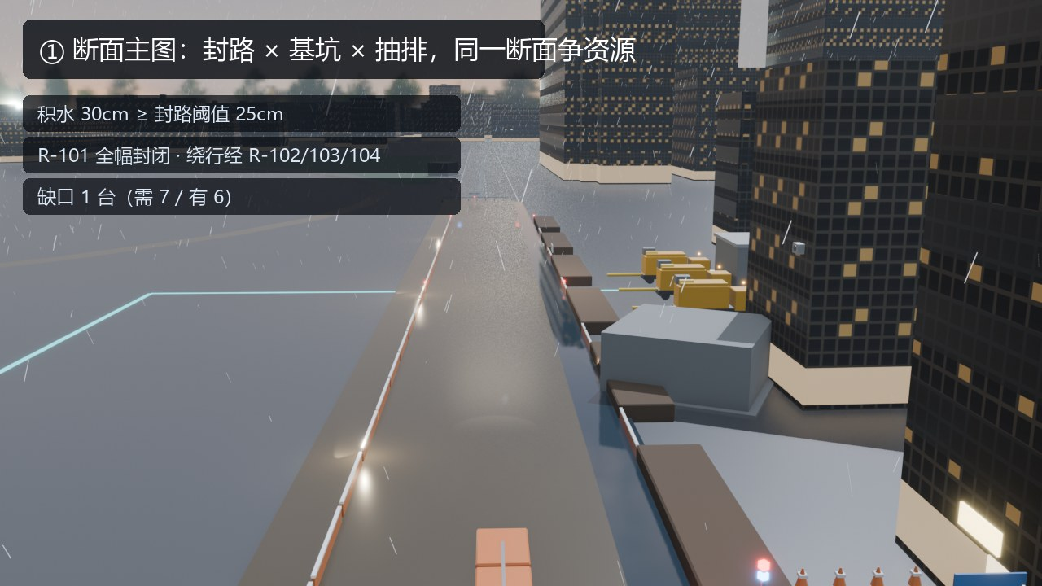
图 1 断面主图：积水 30cm ≥ 封路阈值 25cm，封路 / 基坑 / 抽排在同一断面争资源
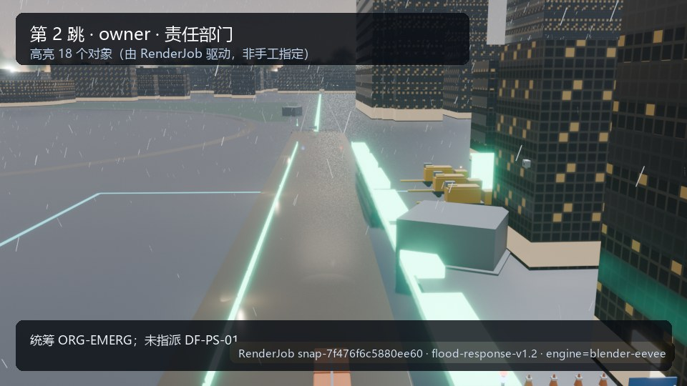
图 2 六跳第 2 跳（owner）：18 个高亮对象由 RenderJob 驱动，画面右下角印 snapshot_id 与策略版本
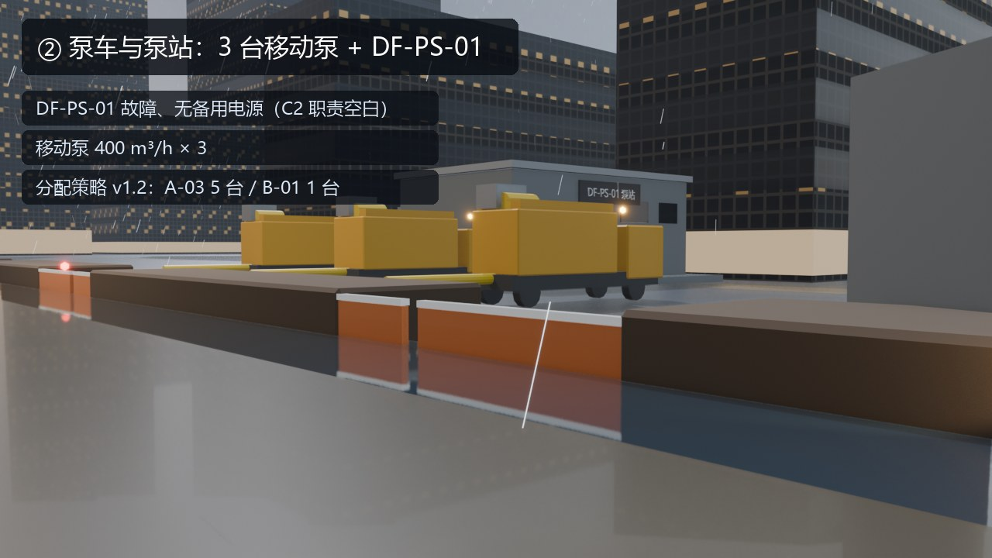
图 3 3 台移动泵车 + DF-PS-01 泵站：职责空白 C2 与抽排能力同框
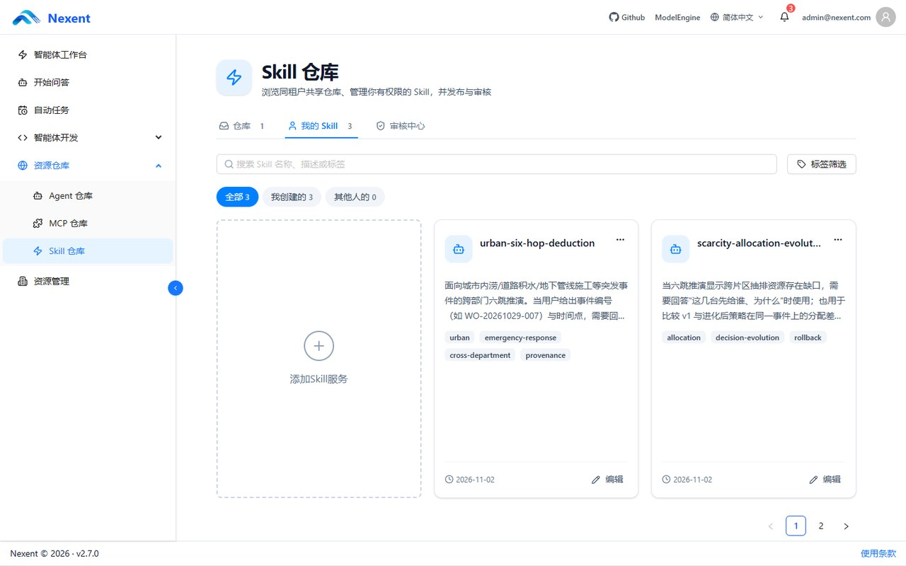
图 4 平台技能仓库：两个 SKILL.md 已上传到 Nexent（skill_id=2/3，正文逐位一致）
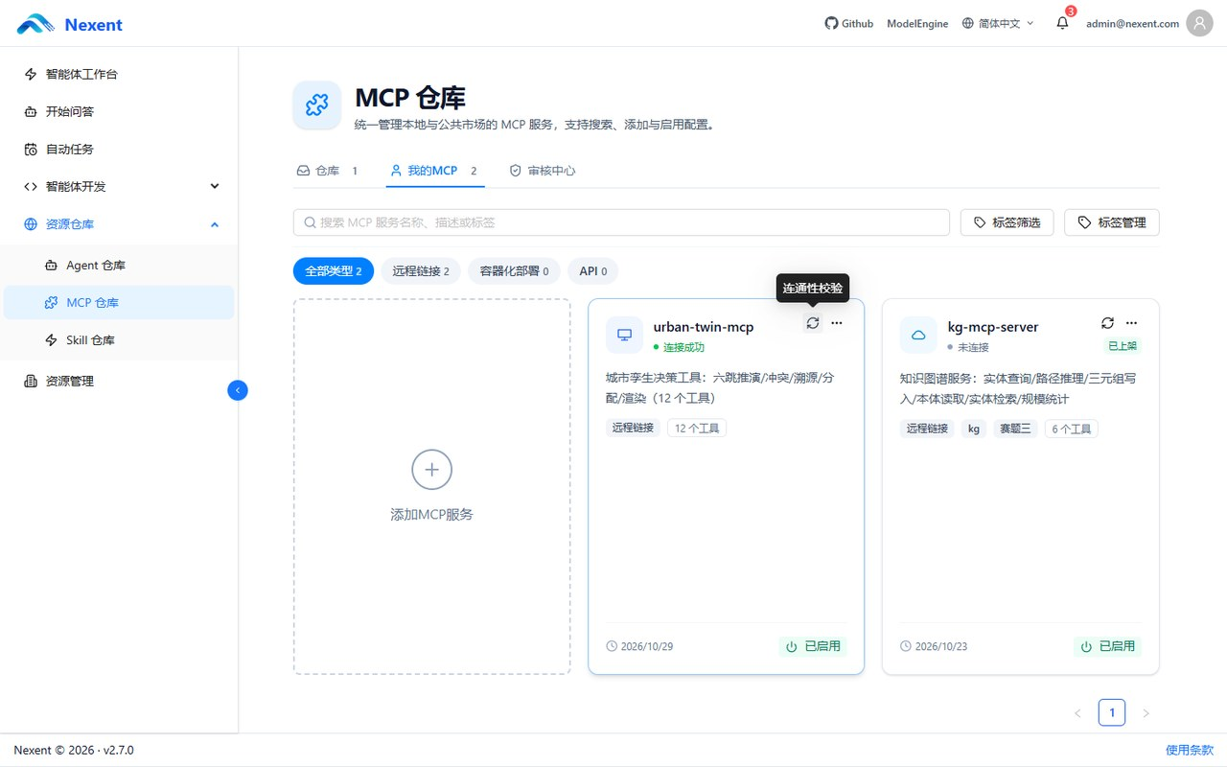
图 5 平台 MCP：urban-twin-mcp 连通性校验成功，12 个决策/可视化工具

六、复现与部署
- 离线复现：python scripts/reproduce.py（17 步全过，约 30 秒）；python -m decision_poc.evidence_check（106/106）
- Web 演示：python -m decision_poc.web_demo --port 8787（推演面板 /，进化对比面板 /evolution）
- Nexent 平台：deploy/nexent/README.md（本机 Docker 单环境装配与复现步骤）
- 可视化闭环：决策层写 RenderJob → 引擎侧消费者逐跳演出 → 写 ack（两套引擎实现：unreal / blender-eevee）
部署说明与复现步骤均以仓库 README 为准；数字与期望绑定，改数字必须同步期望文件，不允许为过检放宽期望。

七、边界声明（答辩前必读，避免被追问时口径不一致）
- 反馈来源：受控评测环境下的反馈信号（冻结 ground truth + 人工评审），不是真实市政数据回流；
- 人工评审：演示中为角色扮演，不代表真实部门批复；
- 分层记忆：离线同构实现，未在 Nexent 平台真机验证；
- 数据：samples/ 为合成数据，底图 OSM 部分为真实数据（ODbL 1.0），材料中分开声明；
- Nexent：只在小规模本机 Docker 演示环境验证，不宣称多 Agent 协同；
- 可视化：六跳帧/验收图为 Blender EEVEE 渲染，不是 UE 实时视口；UE 侧管线已跑通但未出成品图。

八、待补清单（套版前必须完成）
优先级 | 事项 | 状态
P0 | 拿到官方模板 1 / 模板 2 与报名通知原文（工作区目前无任何 .docx） | 阻塞在用户侧
P0 | 本内容稿按模板 1 套版，补齐封面信息与官方字段 | 待做
P1 | 代码提交并推送（工作区 80+ 改动未提交；复现核验按 README 跑到旧 commit 数字会对不上） | 待用户授权
P1 | 公网/云上 Demo 地址（当前仅 localhost:8787） | 待做
P1 | SKILL.md 上传 Nexent 技能仓库 | 待做
P2 | 真实用户评分 3–5 人（进化前后各一次） | 待组织
P2 | 平台界面截图 / 演示录屏（答辩材料） | 待做
P2 | 应用价值量化三组对照（决策耗时 / CF1 通行代价 / 缺口上报提前量） | 待做

本内容稿由仓库材料自动整理；官方模板落库后按其字段重排，不改动任何证据数字。

